**Человеко-машинное взаимодействие**

**Введение**

Человеко-машинное взаимодействие (ЧМВ), или иначе пользовательский интерфейс (ПИ) обеспечивает связь между пользователем и компьютером. Он разрешает достигать поставленных целей, успешно находить решение поставленной задачи. Взаимодействие - обмен действиями и реакциями на эти действия между компьютером и пользователем.

**Список изученных тем**

* Взаимодействие человека с интерфейсом;
* Дизайн;
* Интерфейсы;
* Опыт взаимодействия (UX);
* Юзабилити;
* Типографика и тексты.

**Разработанные программы**

За учебный курс ЧМВ разрабатывались задачи с использованием компонентов Lazarus (TMemo, TEdit, ToSaveDialog, ToOpenDialog, TStringGrid и т.п.), было начато освоение процедурно-модульного программирования.

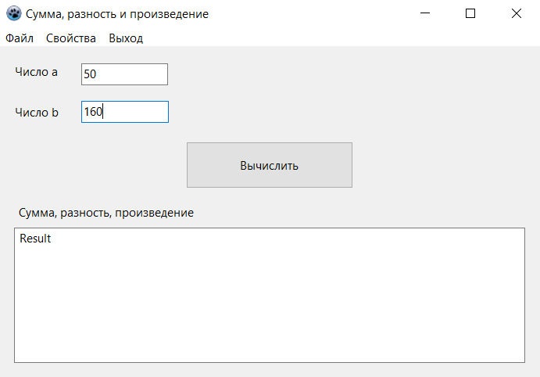

Рисунок 1. Окно одной из программ

Программа с компонентом TStringGrid, благодаря этому компоненту результат выводился в таблицу.

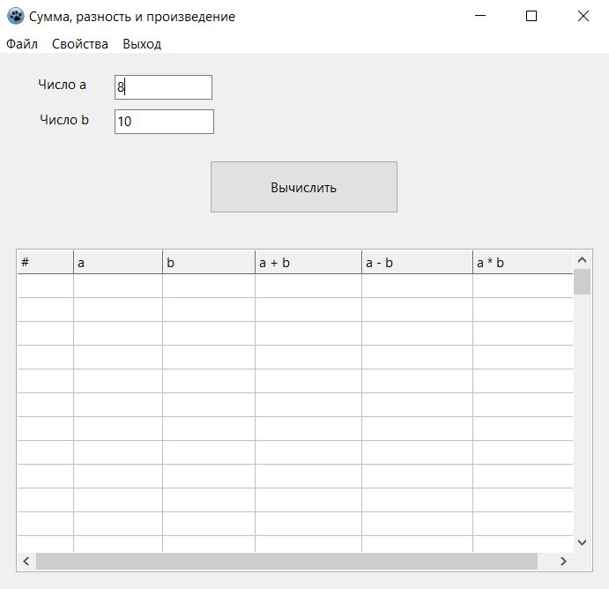

Рисунок 2. Программа с компонентом TStringGrid

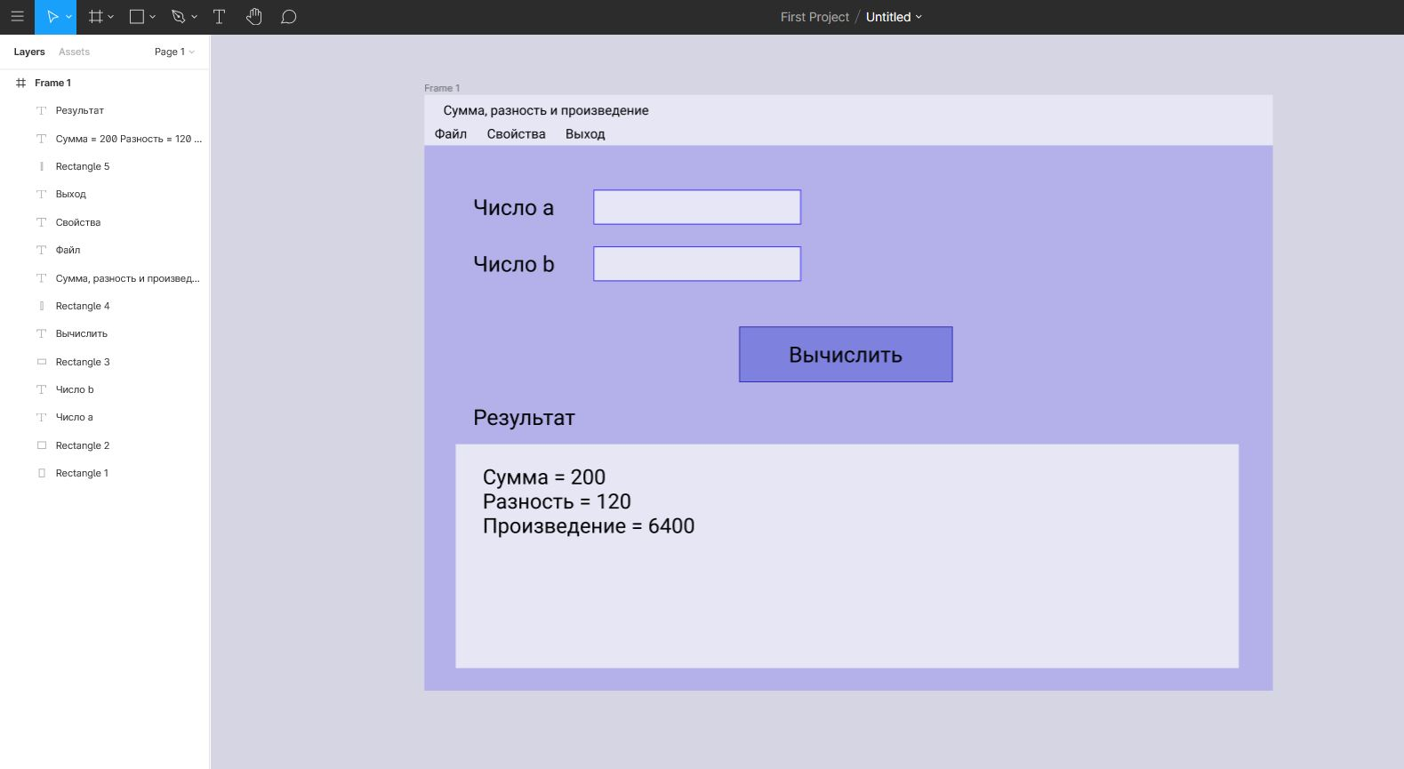

Рисунок 3. Макет интерфейса программы в Figma

Код интерфейсной части модуля одной из программ:

uses

classes, sysutils, math;

function summ(a,b:real):real;

function raznosti (a,b:real):real;

function proizv (a,b:real):real;

procedure save_params(a, b: real; filename: string);

procedure load_params(var a, b: real; filename: string);

**Заключение**

Курс ЧМВ направлен на облегчение взаимодействию программиста и пользователя. Разработать интерфейс программы так же важно, как и написать код для этой программы. В первую очередь программист должен думать о пользователе, что бы пользователь мог без дополнительных ресурсов и инструкций освоить ваш продукт.

Для того, чтобы понять, как должен выглядеть удобный, практичный и логически понятный интерфейс, стоит ознакомиться с литературой по дизайну или рассматривать интерфейс популярных программ или сайтов.

Чистота этого текста: 

Читаемость этого текста: 